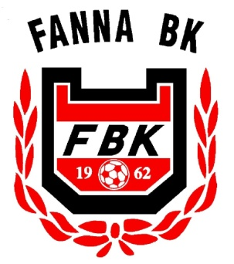**Träningspass 7 - manna**

**Träning under 60 minuter startas:** med en gemensam samling 15 minuter innan träningsstart på planen.  
- Hälsa på alla med deras namn.  
- Gå igenom händelser från tidigare sammankomster negativa så som positiva.  
- Gå igenom dagen tema och träning.

**Bollkontroll** Grundprincipen är 1 spelare 1 boll. Arbeta utifrån Temat **Tematräningen** De grundläggande momenten: se spelarutvecklingsplanen. **Smålagsspel** Här lägger vi in olika typer av MATCH. Dock så bryter vi ned och spelar 3 mot 3 på mindre spelytor. Vilket innebär många boll nuddar för spelarna. Använd er av veckans tema som uppmuntran vid poängräkning under smålagsspelet.

**Träningens avslut** Gemensam samling vid sidan av planen. Gå igenom träningen och ställ frågor.   
* Vad har vi gjort i dag? Temat  
* Vad skulle ni tänka på? Instruktionerna du angav.  
* Vad var lätt/roligt? Tekniken  
* vad var svårt? Tekniken

Prata sedan ur ditt perspektiv hur du såg på dagens träning positiva som negativa händelser.

Alla spelare ska ha en komplett träningsutrustning: (fotbollsskor, FBK kläder, benskydd, boll och en påfylld vattenflaska.)  
Inga matchtröjor får användas på träningen.

**Tänk på att du ska**   
* Uppmuntra spelarna att använda bägge fötterna i övningarna.  
* Få spelaren att bli trygg med bollen så att spelaren ”vågar” lyfta blicken framåt i övningen.  
* Undvik ”köbildningar” spelaren tappar lätt focus och lägger koncentrationen på andra saker. Vi har därför flera övningsställen med färre deltagare per station.  
* Avbryt med lekar om spelarna tappar koncentrationen.* Övningen ska ge spelaren möjlighet till många bollnudd. Totalt under 60 minuters träningspass skall den enskilde spelaren uppnå ca 700 bollnudd.  
* Ge spelaren instruktion (**HUR** man gör) och syfte (**Varför** man gör) moment i övningen.  
* Spelaren uppmuntras till inlevelse i tema momenten (T ex kunna föreställa sig en motståndare) **Målsättning** Det skall vara kul vilken är drivkraften till att vilja träna och lära. Spelaren skall ha utvecklande färdigheter i tema momenten då de lämnar knatteverksamheten under det året spelaren fyller12 år.

**Ledord**. Kul och utvecklande

Samling genomgång

Tematräning  
Introduktion/instruktioner  
Isolerad   
10 minuter

Smålagsspel på temat.  
10 minuter.

Vätskepaus + instruktion

Tematräning  
isolerad   
5 minuter.

Smålagsspel på temat.  
10 minuter  
  
   
(match)   
20 minuter

Stort spel  
20 minuter.

Samling   
och   
avslutning